Barokní Valeč

aneb

Náměty pro jednodenní exkurzi

Metodika pro učitele

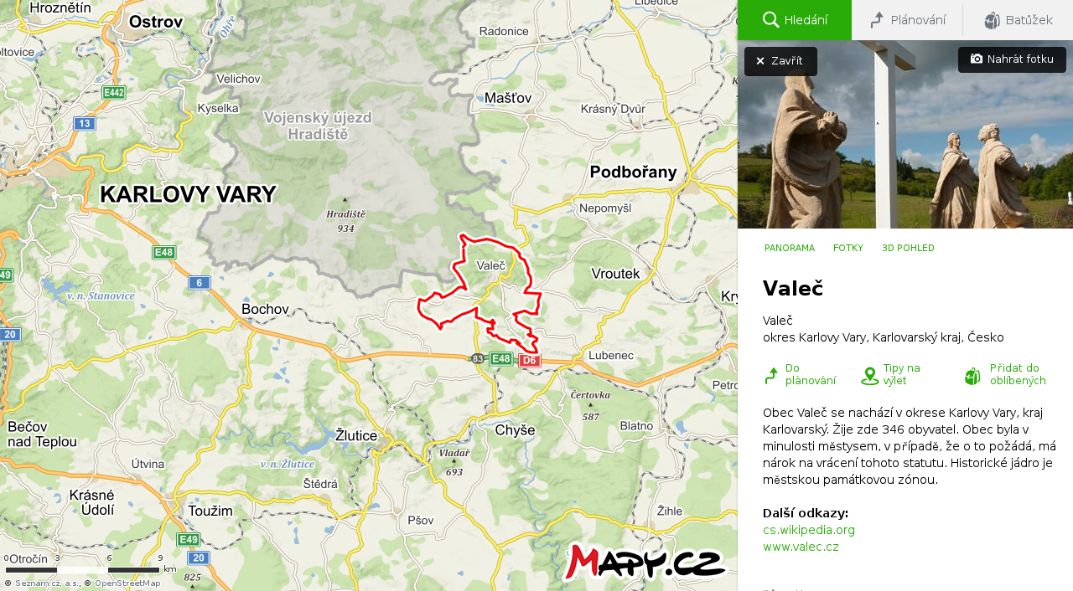

<https://mapy.cz/zakladni?x=13.1463345&y=50.1671567&z=11&source=muni&id=1286>

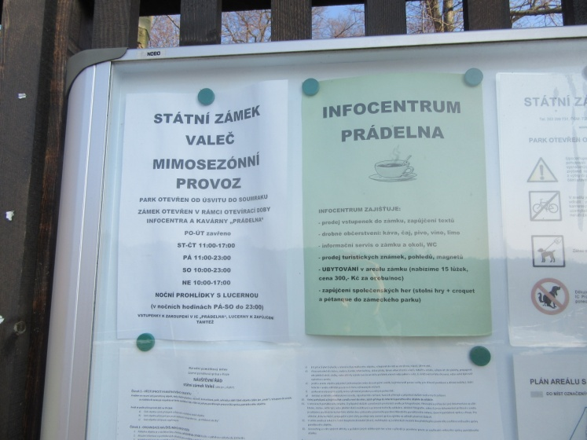

1. Z parkoviště u parku dojdeme jihozápadním směrem na vrch Kalvárie, odkud je vidět městečko jako na dlani. Na kopec nás dovede 14 zastavení křížové cesty. Ta byla vysvěcena r. 1741, po r. 1945 téměř zničena, r. 2016 citlivě obnovena. Na začátku cesty učitel stručně připomene smysl a symboliku křížové cesty, rozdá na papírcích sepsané názvy jednotlivých zastavení, u každého pak ten, kdo bude mít daný název u sebe, si k zastavení stoupne a přečte k němu legendu.

POZOR NA BEZPEČNOST PŘI POHYBU PO SILNICI, TŘEBAŽE NENÍ FREKVENTOVANÁ.

Povídáme si o baroku. O jeho atributech. Všímáme si krajiny. Všímáme si lidských stop v krajině. Srovnáváme ty staré, zejména barokní, s těmi soudobými. Do pracovního listu (rozdaného ve skupinách) zakreslíme panorama krajiny.

Co připomíná křížová cesta? Od kdy se začínaly budovat? Kdy věřící absolvovali křížovou cestu?

|  |  |
| --- | --- |
| Ježíš odsouzen k smrti. | Ježíš napomíná plačící ženy. |
| Ježíš přijímá kříž. | Ježíš padá pod křížem potřetí. |
| Ježíš padá pod křížem poprvé. | Ježíš je zbaven roucha. |
| Ježíš potkává svou matku Marii. | Ježíš přibit na kříž. |
| Šimon Kyrenský mu pomáhá nést kříž. | Ježíš umírá na kříži. |
| Veronika podává Pánu Ježíši roušku. | Ježíšovo tělo sňato z kříže. |
| Ježíš padá pod křížem podruhé. | Ježíšovo tělo uloženo do hrobu. |

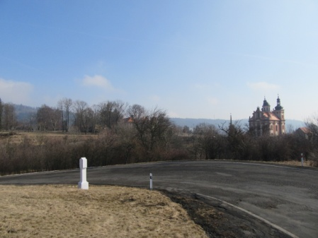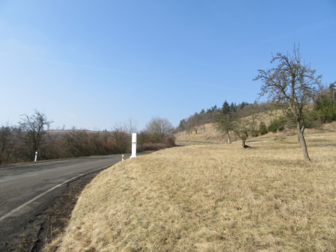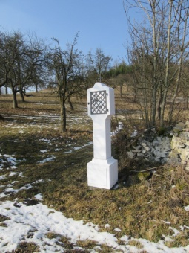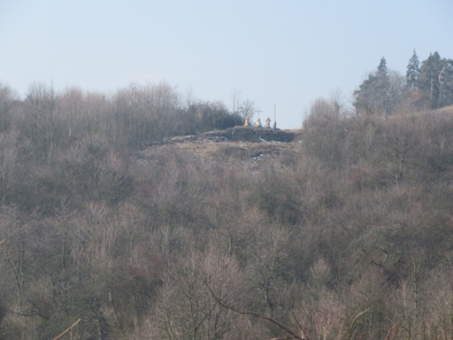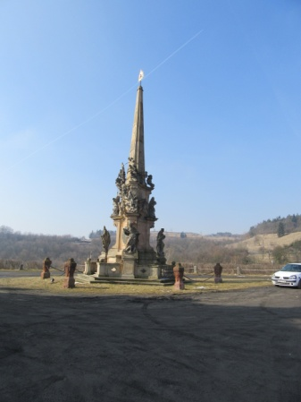

1. Sestoupíme do parku. Dáme si na 30 (60?) minut rozchod. Během této doby budou žáci v parku, na zámku a nedalekém okolí fotografovat, co je zaujme. Poté se sejdeme u repliky Braunových soch. Sdělujeme si své první dojmy. Každý vybere jednu „nej“ fotku, ukáže ostatním a objasní, proč vybral právě ji a čím ho místo zaujalo (zaujetí může být pozitivní i negativní)...

A jako příklad valečských kontrastů:

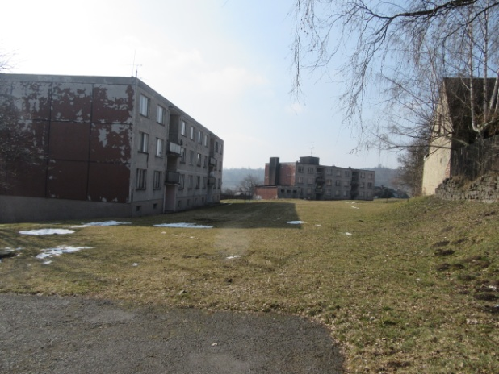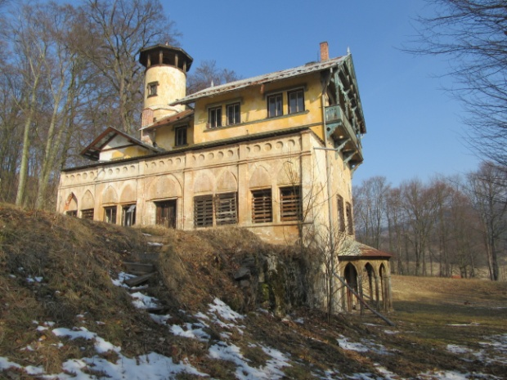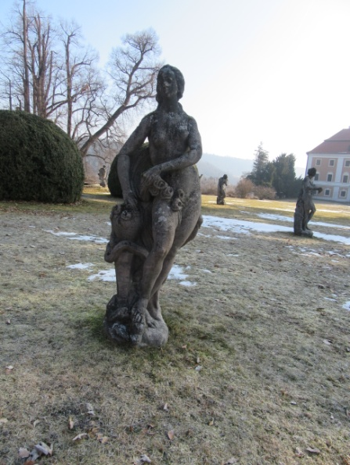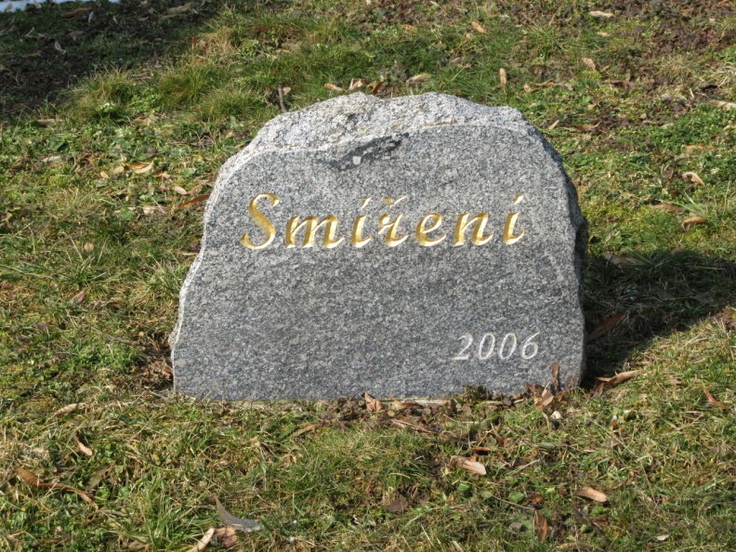

1. Přejdeme k „theatronu“. Zde si řekneme o podobě barokního divadla.

THEATRUM MUNDI: *Lidský život je hra, napsaná a režírovaná Bohem. Život je jen divadlo.*

Zahrajeme si část barokního divadelního představení. (Nepřekonatelnou antologii barokních her připravil Zdeněk Kalista: Selské čili sousedské hry českého baroka, Melantrich, Praha 1942. Nebo lze vybrat ukázku z Komenského „Školy hrou“, případně dramatizovat část Labyrintu světa…).

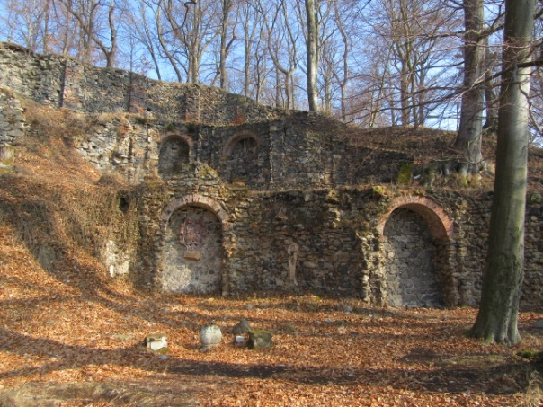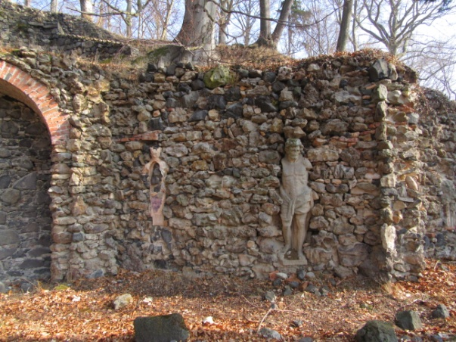

1. Blízko „theatronu“ stojí replika sochy hraběte Františka Antonína Šporka. Sedneme si do trávy kolem sochy a učitel (nebo žák/žáci, kteří si téma už doma připravili) vyprávějí o Šporkovi, o jeho inspekční cestě do Karlových Varů (kvůli využití minerálních pramenů v Kuksu) a jeho následném pobytu ve Valči, o jeho vztahu k Matyáši Bernardu Braunovi. Ostatním ukazuje/ukazují nakopírované obrázky z areálu v Kuksu, srovnávají s Valčí. Obrázky ke stažení na [www.wikipedia.cz](http://www.wikipedia.cz)

**František Antonín Špork** (1662–1738)

*Šlechtic a mecenáš umění. Absolvoval kavalírskou cestu po Evropě (Francie, Holandsko, Německo). Otevřeně kritizoval společenské a náboženské poměry habsburské monarchie, obhajoval náboženskou toleranci. Ve své tajné soukromé tiskárně v Lysé nad Labem vydával svobodomyslné knihy. Tiskárna byla vyzrazena, jeho čekal pětiletý soudní proces, hrozilo mu obžalování z kacířství, vyšetřoval ho Antonín Koniáš. Špork díky vlivným známým unikl přísnějšímu trestu jen s vysokou pokutou. Je známý především jako mecenáš Matyáše Bernarda Brauna, vybudoval špitál a lázně pro invalidy v Kuksu, pomohl do Čech uvést lesní roh, založil lovecký řád sv. Huberta atd.*

**Matyáš Bernard Braun** (1684–1738)

*Pochází z Tyrolska. Na zkušenou se vydal do Itálie. Vlastní sochařskou školu založil v Praze před r. 1710. Do pražského sochařského cechu vstoupil sousoším sv. Luitgardy (na Karlově mostě, zakázka pro plaského opata Evžena Tyttla), ta mu přinesla věhlas a zakázky. Mohl si dovolit rozšířit svoji dílnu, následujících 15 let byla největší dílnou v Praze, měli řadu zakázek a kolem šesti tovaryšů. V Praze se Braun oženil a už zůstal. Protože ale onemocněl (tuberkulózou), soustřeďoval se na návrhy a modely soch, kamenickou práci za něj z větší části vytvářeli jeho zaměstnanci.*

*Mezi počiny Braunovy dílny patří sochy ve Valči, v Kuksu (mj. sochy Ctností a Neřestí), v Cítolibech (okr. Louny, sochy byly r. 1907 odvezeny za účelem restaurování do Vídně, už tam zůstaly…, v C. Braunův morový sloup… a pár plastik), v Duchcově a Lysé nad Labem.*

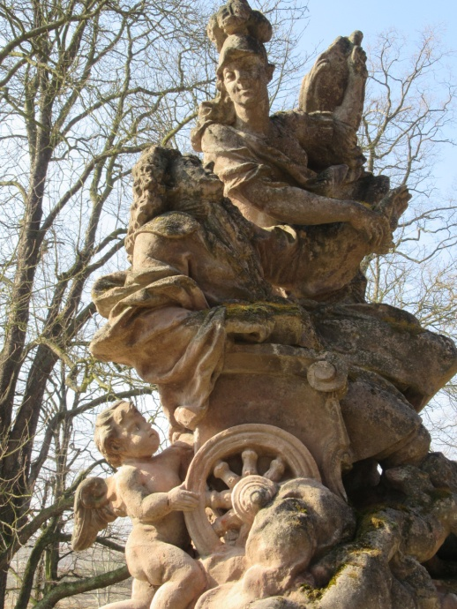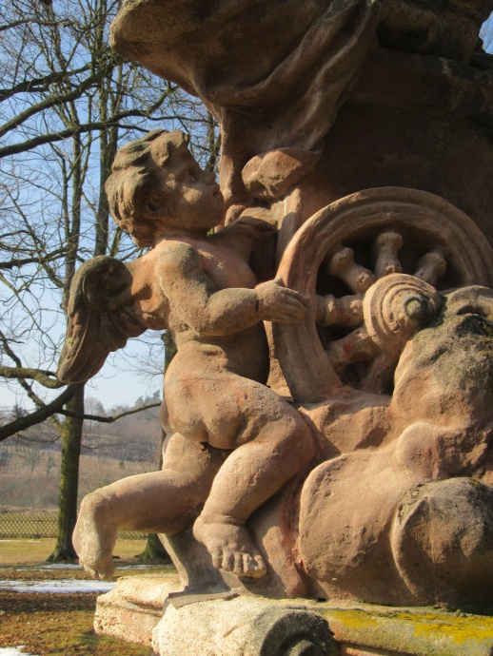

1. Naším dalším úkolem bude hledat zbytky středověké tvrze (najdeme ji na skalnatém návrší nad theatronem, dochovaly se jen zbytky oválného tvrziště obklopeného okružním příkopem a valem). Žáci nakreslí plánek půdorysu a načrtnou svoji představu, jak asi tvrz vypadala.

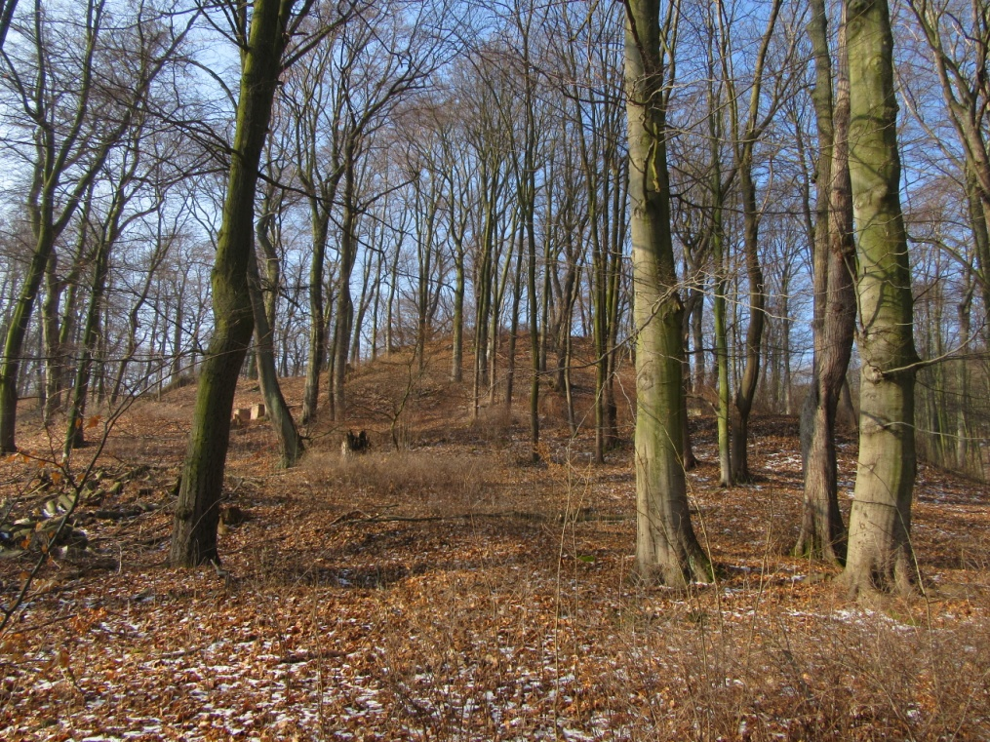

1. Přejdeme ke kavárně Prádelna, kde se lze občerstvit (je lépe se předem objednat) a kde se také platí vstup do zámku a půjčuje se papírový průvodce. V zámku mohou žáci chodit sami, fotografovat si zbytky stop původního vzhledu zámku (má za sebou necitlivé zásahy 50. až 70. let, kdy zde např. byli ubytováni korejští váleční sirotci, později zřízen dětský domov, který v 70. letech vyhořel a několik desetiletí čekal na rekonstrukci).

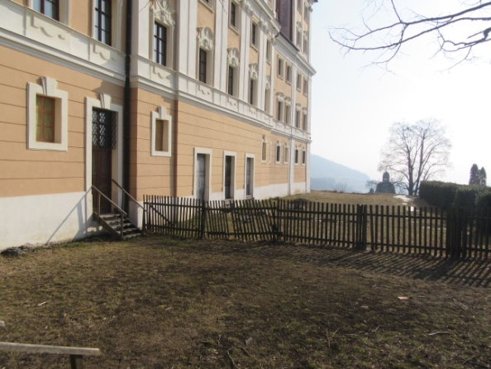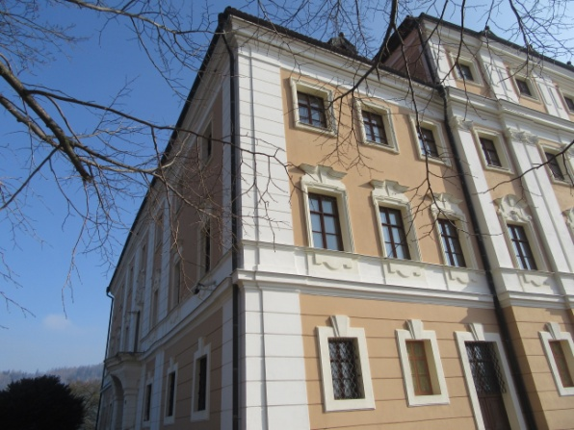

1. Ze zámku zamíříme k replikám Braunových soch. Všichni si sochy postupně obejdou, prohlédnou a stoupnou (sednou do trávy) k té, která je nejvíce zaujala. Až si každý najde „svoji sochu“, budou se společně u jednotlivých sousoší zastavovat a sdělovat své dojmy. Učitel pak pohovoří o barokním sochařství, o Braunově dílně, znovu připomene Kuks a jako zajímavost možná i to, že Braun za svoji valečskou zakázku nedostal zaplaceno a ještě 60 let po jeho smrti se dědicové domáhali platby.

*Braun ve Valči. Jeho dílna vytvořila v letech 1727–1730 sloup Nejsvětější Trojice. Po r. 1733 pomník Františka Antonína Šporka (v parku). A po r. 1735 sousoší na zámeckých terasách a v parku (dnes zde vidíme plastiky, originály jsou od požáru r. 1976 v kladrubském klášteře). Sochy představovaly alegorie vlastností a postavy z řecké mythologie. Další součástí parkové výzdoby byla desítka terakotových soch.*

Zajímavý je též osud replik, které byly zhotoveny poté, co po požáru byly originály odvezeny (dnes v Kladrubech). Samotné repliky byly totiž odcizeny a jejich dnešní počet neodpovídá tomu původnímu.

*Dnes zde nevidíme plastiky všech původních 28 soch: od 4 se nikdy nedělaly (Závist, Věrnost, Perseus a Andromeda, Obětování Ifigenie). Dalších 7 plastik bylo na přelomu 2003/2004 ukradeno (Marnivost, Lstivost, Skromnost, Filozofie, Básnictví, Polyhymnia a sousoší Dionýsos a Persefona).*

Studenti se mohou pokusit o vytvoření „živých obrazů“ buď s mytologickým námětem, jaký převážně mají zdejší sochy, nebo s námětem ctností a neřestí (Kuks).

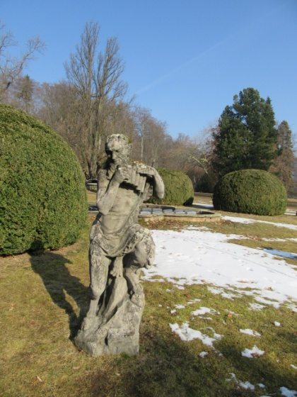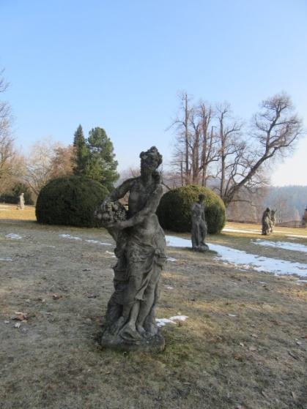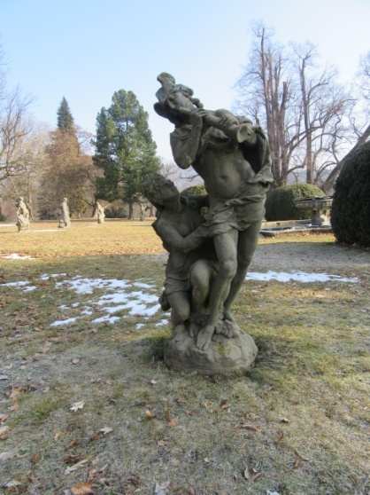

1. Teď se budeme věnovat celkové koncepci parku. Stoupnout si můžeme doprostřed, kde se kříží dvě pomyslné osy.

*Jeho základem jsou dvě na sebe kolmé osy. Hlavní osa začíná západním průčelím zámku a pak prochází rozlehlým parterem (u něj se předpokládá, že byl dříve členěn zastřihávanými živými stěnami. Procházíme dále kolem fontány se sochami k „theatronu“, odtud k iluzivním branám a průhledem ke zřícenině – Neuhausu.*

*Příčná osa parku vedla od vstupní brány u kostela Nejsvětější Trojice, k tzv. letohrádku.*

*Dodnes v parku najdeme řadu vzácných dřevin. Např.*

*LILIOVNÍK TULIPÁNOKVĚTÝ, PLATAN JAVOROLISTÝ, TURECKÁ LÍSTKA, KORKOVNÍK AMURSKÝ*

*Skleníky – zde byly již v baroku. Pěstovaly se v nich pomerančovníky a citronovníky. Poslední podoba skleníku ale pochází až z konce 19. století.*

Možné úkoly: jedna skupina odkrokuje vzdálenost mezi vstupní branou a obeliskem a druhá vzdálenost od zámku k iluzivním branám. Zkusíme pojmenovávat stromy.

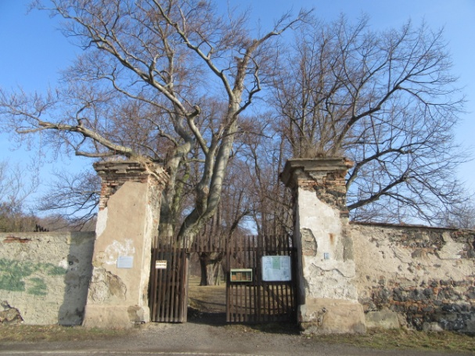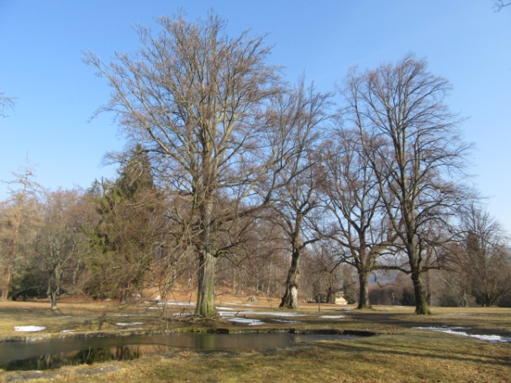

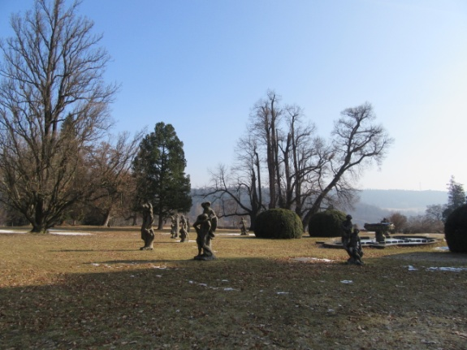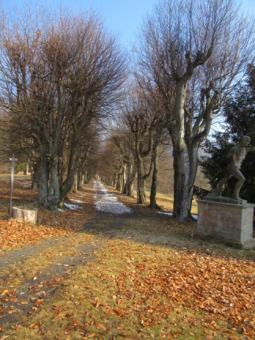

1. Další aktivity se budou týkat kostelů a sochařské výzdoby v jejich blízkosti.

Viz pracovní list.

1. Typy na další aktivity:

* Návštěva valečského muzea. Je možné právě tady návštěvu Valče začít. <http://www.muzeum-valec.cz/cz/>
* Valčí procházel pochod smrti, několik účastníků zde bylo pohřbeno (viz např. PADEVĚT, Jiří. *Krvavé finále: jaro 1945 v českých zemích*. Praha: Academia, 2015. Průvodce (Academia). ISBN 978-80-200-2464-0.)
* Stopy po předválečných a válečných živnostech – nápisy na domech, odhadovat, kolik živnostníků zde působilo, a srovnat s dnešním stavem. Proč tomu tak je?
* Chodit po obci a vyhledávat prvky hrázděné architektury.
* Na náměstí je pomník s nápisem Smíření. Můžeme hovořit o problematice odsunu německých obyvatel, jeho průběhu a důsledcích.
* Stopy minulých obyvatel městečka můžeme hledat na hřbitově.
* Více se věnovat barokním sloupům a památníkům obětem první světové války a odsunu.

*„Katolická církev měla v životě českého barokního člověka nezastupitelnou roli. Zprostředkovávala mu totiž kontakt s Bohem skrze zpověď, pokání, rozhřešení a odpuštění hříchů. Kostel se tak stával nezastupitelnou součástí cesty člověka do skutečného života po smrti. Těsně před bitvou na Bílé hoře bylo v našich zemích 85–90 % nekatolíků – protestantů a kališníků. Postupující rekatolizace pod patronací a vedením Ferdinanda II. začala obracet obyvatele na „pravou víru“. Návštěvník chrámu se měl cítit pokorně, uvědomovat si svou malost a nicotnost pozemského bytí. Tomu odpovídalo architektonické řešení staveb a výzdoba jejich interiérů. Sochy světců v nadživotní velikosti, oltářní obrazy zpodobňující utrpení, které nebeští patroni podstoupili na své cestě k Bohu. Zajištění světcovy přízně v nelehkých životních situacích bylo v době, jež věřila na zázraky, vidění předpovídající budoucnost, čarodějnice a neustálé pokušení duše člověka ďáblem skutečně důležité. Určitá mystika obestírající katolickou liturgii lákala věřící stejně jako efektní veřejné obřady a poutě k ostatkům svatých mučedníků.“*

VLNAS, Vít, ed. *Sláva barokní Čechie: umění, kultura a společnost 17. a 18. století*. Praha: Paseka, 2001. ISBN 80-7035-263-9, str. 35

Barokní Valeč

Pracovní list pro žáky

1. Zakresli panorama krajiny Valče a okolí i s dominantními stopami člověka.
2. Pojmenuj svoji fotografii z Valče, kterou jsi vybral a představil ostatním.

……………………………………………………………………………………………………………………………………………

1. Najděte zbytky po středověké tvrzi, zakreslete plánek půdorysu a načrtněte, jak asi tvrz vypadala.
2. Sochy svatých u farního kostela:

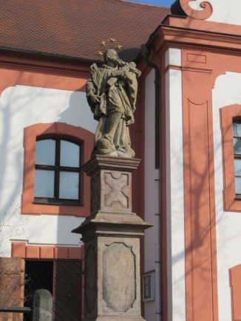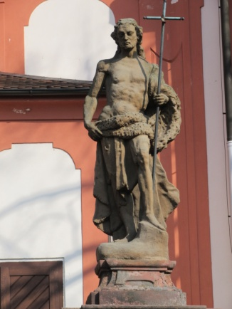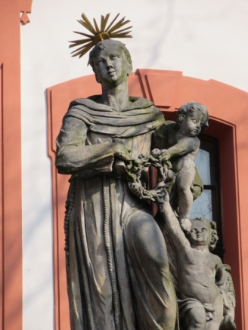

Jan Nepomucký Jan Křtitel Antonín Paduánský

|  |  |  |
| --- | --- | --- |
|  |  |  |
|  |  |  |
|  |  |  |
|  |  |  |
|  |  |  |
|  |  |  |
|  |  |  |

Vyhledej na sochách atributy. Přiřaď je ke světcům. (Možná, že ne všechny z nabídky využiješ.)

Svatozář s pěti hvězdami. Hostie. Velbloudí kožešina. Kříž s plastikou ukřižovaného Krista. Bederní rouška. Plnovous. Palmová ratolest. Kniha. Noha. Kůň. Dlouhé neupravené vlasy. Prst na ústech. Jazyk. Most. Kotva. Poutnická hůl. Osel. Chová Jezulátko. Lilie. Ryby. Dlouhé roucho – klerika. Jednoduchý kříž.

1. Porovnej oba valečské kostely, napiš shodné a rozdílné znaky. Odhadni, proč byly ve Valči dva kostely? Po předchozí domluvě lze navštívit i vnitřky kostelů.

Farní kostel: Narození sv. Jana Křtitele Kostel Nejsvětější Trojice

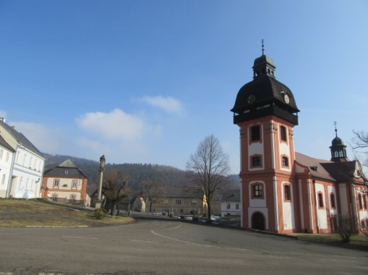 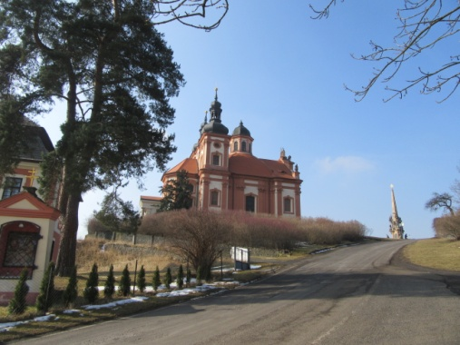

Shody:

Rozdíly:

#### Použitá literatura:

<https://www.zamek-valec.cz/cs>

[www.wikipedie.cz](http://www.wikipedie.cz)

<http://www.muzeum-valec.cz/cz/>

VLNAS, Vít, ed. *Sláva barokní Čechie: umění, kultura a společnost 17. a 18. století*. Praha: Paseka, 2001. ISBN 80-7035-263-9.

KRATOCHVIL, Antonín. *Oheň baroka*. Brno: Cesta, 1991. ISBN 80-85319-05-5.

Autorkou fotografií je Marcela Svejkovská (ze dne 25. března 2018).